Об утверждении регламента государственной услуги "Предоставление бесплатного питания отдельным категориям граждан, а также лицам, находящимся под опекой (попечительством) и патронатом, обучающимся и воспитанникам организаций технического и профессионального, послесреднего образования"
Утративший силу
Постановление акимата Карагандинской области от 27 февраля 2018 года № 08/02. Зарегистрировано Департаментом юстиции Карагандинской области 19 марта 2018 года № 4656. Утратило силу постановлением акимата Карагандинской области от 26 марта 2020 года № 18/01
Сноска. Утратило силу постановлением акимата Карагандинской области от 26.03.2020 № 18/01 (вводится в действие по истечении десяти календарных дней после дня его первого официального опубликования).
В соответствии с Законом Республики Казахстан от 15 апреля 2013 года "О государственных услугах", приказом Министра образования и науки Республики Казахстан от 7 августа 2017 года № 396 "Об утверждении стандарта государственной услуги "Предоставление бесплатного питания отдельным категориям граждан, а также лицам, находящимся под опекой (попечительством) и патронатом, обучающимся и воспитанникам организаций технического и профессионального, послесреднего и высшего образования" (зарегистрирован в Реестре государственной регистрации нормативных правовых актов за № 15744), акимат Карагандинской области ПОСТАНОВЛЯЕТ:
1. Утвердить прилагаемый к настоящему постановлению регламент государственной услуги "Предоставление бесплатного питания отдельным категориям граждан, а также лицам, находящимся под опекой (попечительством) и патронатом, обучающимся и воспитанникам организаций технического и профессионального, послесреднего образования".
2. Контроль за исполнением настоящего постановления возложить на курирующего заместителя акима области.
3. Настоящее постановление вводится в действие по истечении десяти календарных дней после дня его первого официального опубликования.
Аким Карагандинской области | Е. Кошанов
Утвержден
постановлением акимата
Карагандинской области
от "27" февраля 2018 года
№ 08/02
Регламент государственной услуги "Предоставление бесплатного питания отдельным категориям граждан, а также лицам, находящимся под опекой (попечительством) и патронатом, обучающимся и воспитанникам организаций технического и профессионального, послесреднего образования"
Сноска. Регламент – в редакции постановления акимата Карагандинской области от 27.08.2019 № 51/02 (вводится в действие по истечении десяти календарных дней после дня его первого официального опубликования).
Глава 1. Общие положения
1. Государственная услуга оказывается организациями технического и профессионального, послесреднего образования (далее – услугодатель) в соответствии со стандартом государственной услуги "Предоставление бесплатного питания отдельным категориям граждан, а также лицам, находящимся под опекой (попечительством) и патронатом, обучающимся и воспитанникам организаций технического и профессионального, послесреднего и высшего образования" (далее – Стандарт), утвержденным приказом Министра образования и науки Республики Казахстан от 7 августа 2017 года № 396 "Об утверждении стандарта государственной услуги "Предоставление бесплатного питания отдельным категориям граждан, а также лицам, находящимся под опекой (попечительством) и патронатом, обучающимся и воспитанникам организаций технического и профессионального, послесреднего и высшего образования" (зарегистрирован в Реестре государственной регистрации нормативных правовых актов за № 15744).
Прием заявления и выдача результата оказания государственной услуги осуществляются через:
1) канцелярию услугодателя;
2) некоммерческое акционерное общество "Государственная корпорация "Правительство для граждан" (далее – Государственная корпорация);
3) веб-портал "электронного правительства" www.egov.kz (далее – портал).
2. Форма оказания государственной услуги: бумажная.
3. Результат оказания государственной услуги – уведомление о предоставлении бесплатного питания по форме согласно приложению 1 к Стандарту.
Форма предоставления результата оказания государственной услуги: электронная/бумажная.
Глава 2. Описание порядка действий структурных подразделений (работников) услугодателя в процессе оказания государственной услуги
4. Основанием для начала процедуры (действия) по оказанию государственной услуги является заявление с предоставлением необходимых документов, указанных в пункте 9 Стандарта.
5. Содержание процедур (действий), входящих в состав процесса оказания государственной услуги, длительность выполнения, сроки осуществления:
действие 1 – прием и регистрация документов сотрудником канцелярии услугодателя, передача документов руководителю услугодателя – в течение 15 (пятнадцати) минут;
действие 2 – рассмотрение документов руководителем услугодателя, передача документов специалисту услугодателя – в течение 30 (тридцати) минут;
действие 3 – рассмотрение документов специалистом, на соответствие предъявляемым требованиям и подготовка результата оказания государственной услуги в течение – в течение 6 (шести) календарных дней;
действие 4 – подписание результата государственной услуги руководителем услугодателя – в течение 20 (двадцати) минут;
действие 5 – направление подписанного руководителем услугодателя результата оказания государственной услуги услугополучателю – в течение 1 (одного) календарного дня.
6. Результатом процедуры (действия) по оказанию государственной услуги по действию 1, указанному в пункте 5 настоящего регламента, является передача документов руководителю услугодателя. Передача документов руководителю услугодателя является основанием для начала выполнения действия 2, указанного в пункте 5 настоящего регламента. Результатом действия 2, указанного в пункте 5 настоящего регламента, является рассмотрение документов руководителем услугодателя и передача документов специалисту услугодателя, которые являются основанием для начала выполнения действия 3, указанного в пункте 5 настоящего регламента. Результатом по действию 3, указанному в пункте 5 настоящего регламента является рассмотрение документов специалистом услугодателя на соответствие предъявляемым требованиям и подготовка результата оказания государственной услуги, которое является основанием для начала выполнения действия 4, указанного в пункте 5 настоящего регламента. Результатом по действию 4, указанному в пункте 5 настоящего регламента является подписание результата оказания государственной услуги руководителем услугодателя, который является основанием для начала выполнения действия 5 указанного в пункте 5 настоящего регламента. Результатом по действию 5, указанному в пункте 5 настоящего регламента является направление подписанного руководителем услугодателя результата оказания государственной услуги услугополучателю.
Глава 3. Описание порядка взаимодействия структурных подразделений (работников) услугодателя в процессе оказания государственной услуги
7. Перечень структурных подразделений (работников) услугодателя, которые участвуют в процессе оказания государственной услуги:
1) сотрудник канцелярии услугодателя;
2) руководитель услугодателя;
3) специалист услугодателя.
8. Описание последовательности процедур (действий) между структурными подразделениями (работниками) с указанием длительности каждой процедуры (действия), необходимых для оказания государственной услуги:
1) прием и регистрация документов сотрудником канцелярии услугодателя, передача документов руководителю услугодателя – в течение 15 (пятнадцати) минут;
2) рассмотрение документов руководителем услугодателя, передача документов специалисту услугодателя – в течение 30 (тридцати) минут;
3) рассмотрение документов специалистом, на соответствие предъявляемым требованиям и подготовка результата оказания государственной услуги – в течение 6 (шести) календарных дней;
4) подписание результата государственной услуги руководителем – в течение 20 (двадцати) минут;
5) направление подписанного руководителем услугодателя результата оказания государственной услуги услугополучателю – в течение 1 (одного) календарного дня.
Глава 4. Описание порядка взаимодействия с Государственной корпорацией "Правительство для граждан" и (или) иными услугодателями, а также порядка использования информационных систем в процессе оказания государственной услуги
9. Описание порядка обращения в Государственную корпорацию с указанием каждой процедуры (действия):
1) услугополучатель государственной услуги подает необходимые документы и заявление оператору Государственной корпорации, которая осуществляется в операционном зале путем электронной очереди;
2) процесс 1 – ввод оператором Государственной корпорации в автоматизированное рабочее место интегрированной информационной системы Государственной корпорации логина и пароля (процесс авторизации) для оказания услуги;
3) процесс 2 – выбор оператором Государственной корпорации услуги, вывод на экран формы запроса для оказания услуги и ввод оператором Государственной корпорации данных услугополучателя, а также данных по доверенности представителя услугополучателя (при нотариально удостоверенной доверенности);
4) процесс 3 – направление запроса через шлюз электронного правительства (далее – ШЭП) в государственную базу данных физических лиц (далее – ГБД ФЛ) о данных услугополучателя, а также в единой нотариальной информационной системе (далее – ЕНИС) – о данных доверенности представителя услугополучателя;
5) условие 1 – проверка наличия данных услугополучателя в ГБД ФЛ и данных доверенности в ЕНИС;
6) процесс 4 – формирование сообщения о невозможности получения данных в связи с отсутствием данных услугополучателя в ГБД ФЛ и данных доверенности в ЕНИС;
7) процесс 5 – направление электронного документа (запроса услугополучателя), удостоверенного (подписанного) электронной цифровой подписью (далее – ЭЦП) оператора Государственной корпорации через ШЭП в автоматизированном рабочем месте регионального шлюза электронного правительства (далее – АРМ РШЭП);
8) процесс 6 – регистрация электронного документа в АРМ РШЭП;
9) условие 2 – проверка (обработка) услугодателем соответствия приложенных услугополучателем документов, указанных в Стандарте и основаниям для оказания услуги;
10) процесс 7 – формирование сообщения об отказе в запрашиваемой услуге в связи с имеющимися нарушениями в документах услугополучателя;
11) процесс 8 – получение услугополучателем через оператора Государственной корпорации результата услуги (решение), сформированного АРМ РШЭП.
10. Описание порядка обращения через портал с указанием каждой процедуры (действия):
1) услугополучатель осуществляет регистрацию на портале с помощью индивидуального идентификационного номера (далее – ИИН), а также пароля;
2) процесс 1 – ввод услугополучателем ИИН и пароля (процесс авторизации) на портале для получения услуги;
3) условие 1 – проверка на портале подлинности данных о зарегистрированном услугополучателе через ИИН и пароль;
4) процесс 2 – формирование порталом сообщения об отказе в авторизации в связи с имеющимися нарушениями в данных услугополучателя;
5) процесс 3 – выбор услугополучателем услуги, указанной в настоящем регламенте, вывод на экран формы запроса для оказания услуги и заполнение услугополучателем формы (ввод данных) с учетом ее структуры и форматных требований, прикрепление к форме запроса необходимых копий документов в электронном виде, а также выбор услугополучателем регистрационного свидетельства ЭЦП для удостоверения (подписания) запроса;
6) условие 2 – проверка на портале срока действия регистрационного свидетельства ЭЦП и отсутствия в списке отозванных (аннулированных) регистрационных свидетельств, а также соответствия идентификационных данных (между ИИН, указанным в запросе и ИИН, указанным в регистрационном свидетельстве ЭЦП);
7) процесс 4 – формирование сообщения об отказе в запрашиваемой услуге в связи с неподтверждением подлинности ЭЦП услугополучателя;
8) процесс 5 – направление электронного документа (запроса услугополучателя), удостоверенного (подписанного) ЭЦП услугополучателя через ШЭП в АРМ РШЭП для обработки запроса услугодателем;
9) условие 3 – проверка услугодателем соответствия приложенных услугополучателем документов и основаниям для оказания услуги;
10) процесс 6 – формирование сообщения об отказе в запрашиваемой услуге в связи с имеющимися нарушениями в документах услугополучателя;
11) процесс 7 – получение услугополучателем результата услуги (уведомление в форме электронного документа), сформированного АРМ РШЭП.
Функциональные взаимодействия информационных систем, задействованных при оказании государственной услуги через портал, приведены в диаграмме согласно приложению 1 к настоящему регламенту.
11. Подробное описание последовательности процедур (действий) взаимодействий структурных подразделений (работников) услугодателя в процессе оказания государственной услуги, а также описание порядка взаимодействия с иными услугодателями и (или) Государственной корпорацией и порядка использования информационных систем в процессе оказания государственной услуги отражается в справочнике бизнес–процессов согласно приложению 2 к настоящему регламенту.
Приложение 1
к регламенту государственной услуги
"Предоставление бесплатного
питания отдельным категориям граждан, а
также лицам, находящимся под опекой
(попечительством) и патронатом,
обучающимся и воспитанникам организаций
технического и профессионального,
послесреднего образования"
Диаграмма функционального взаимодействия информационных систем, задействованных в оказании государственной услуги через портал

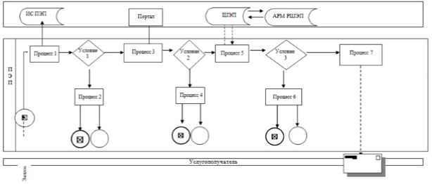

Условные обозначения:

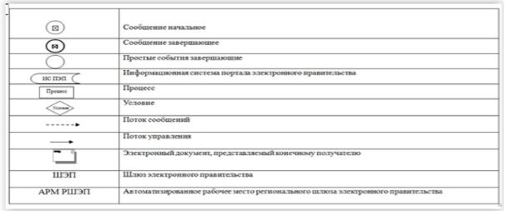

Приложение 2
к регламенту государственной услуги
"Предоставление бесплатного питания отдельным категориям граждан, а также лицам, находящимся под опекой (попечительством) и патронатом, обучающимся и воспитанникам организаций технического и профессионального, послесреднего образования"
Справочник бизнес–процессов оказания государственной услуги "Предоставление бесплатного питания отдельным категориям граждан, а также лицам, находящимся под опекой (попечительством) и патронатом, обучающимся и воспитанникам организаций технического и профессионального, послесреднего образования"

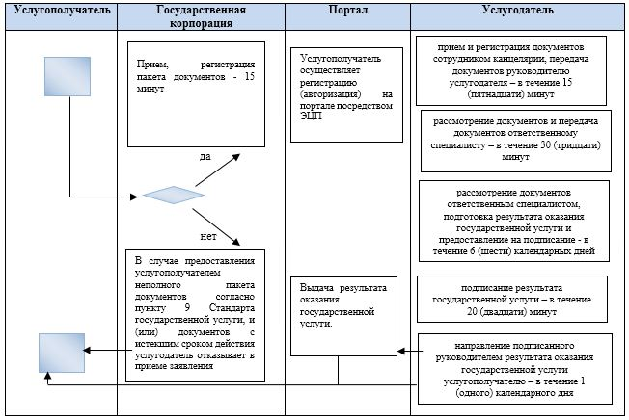

Условные обозначения:

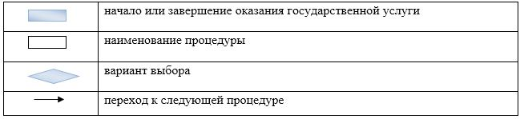

© 2012. РГП на ПХВ «Институт законодательства и правовой информации Республики Казахстан» Министерства юстиции Республики Казахстан

